**ПРИМЕНЕНИЕ ПОСТЕРНОЙ ТЕХНОЛОГИИ В ОБРАЗОВАТЕЛЬНОМ ПРОЦЕССЕ КАК СРЕДСТВА РАЗВИТИЯ ДЕТСКИХ ИНТЕРЕСОВ И ИНИЦИАТИВ**

*Л.М. Тетрадова, Г.А. Шумилова*

*Воспитатели МБДОУ Озерновский детский сад № 6*

*Красноярский край, Енисейский район, с. Озерное.*

В статье проанализирован опыт работы применения постерной технологии в образовательном процессе как средства развития детских интересов и инициатив.

Ключевые слова: постерная технология, инициативность, классификация постеров в образовательном процессе, алгоритм работы с постерной технологией.

Наверняка, каждый из педагогов задавал себе вопрос: как полноценно прожить вместе с детьми ту или иную тему, чтобы в ней каждый ребенок смог реализовать свои интересы и потребности, и в то же время, сделать шаг вперед в своем развитии? Ответ на этот вопрос таится в постерной технологии.

Актуальность данной темы состоит в том, что «Согласно концепции развития дошкольного образования в Красноярском крае одним из приоритетных направлений является индивидуализация образовательного процесса в дошкольной образовательной организации. Некоторые принципы, имеющие отношение к индивидуализации обозначены в Федеральной Образовательной Программе Дошкольного Образования [4].

«Постерная технология» раскрывается как - форма обучения детей и взрослых, которая позволяет создать условия для восхождения каждого участника к новому знанию и опыту путем самостоятельного или коллективного открытия. И основа этих открытий – творческая деятельность. Почему технология постерная? В основе данной технологии лежит постер, основное значение, которого - распечатанное изображение, художественно - оформительный плакат, созданный изначально для рекламных целей.

Инновационная составляющая постерной технологии в том, что она

• Базируется на деятельностном подходе, направленном на формирование у ребенка субъектной позиции, т.е. права выбора, реализации собственных интересов, замыслов и решений.

* В возможности педагогам отойти от элементов учебной модели в образовательной деятельности с дошкольниками, запустить процесс использования поисково-исследовательских методов и приемов.

• Позволяет интегрировать задачи и содержание образовательных областей.

• Сочетает технологичность и творческий характер образовательной деятельности.

• Является вариативной. Как вариант – постерное моделирование русских народных сказок, успешно используется с детьми младшего дошкольного возраста, а постерное моделирование смешанного характера с усложнением – со среднего дошкольного возраста.

Важная цель постера — увидеть картину значимых образовательных результатов в целом, обеспечить отслеживание индивидуального прогресса ребенка в широком образовательном контексте, показать его способность практически применять приобретенные умения и навыки.

Применение постерной - технологии: позволит ребенку быть успешным, предоставит возможность проявлять творческое отношение к заданию, способствует развитию у дошкольников навыков сотрудничества. Вовлечет родителей в активное участие в делах группы, детского сада, и конечно в обучение и воспитание своего ребенка, так как носят информативный характер, в них визуально отражены успехи и достижения ребенка. Позволит педагогам вести наблюдения за детьми, целенаправленно собирать и систематизировать информацию о ребенке, фиксировать индивидуальные неповторимые субъектные проявления детей.

Существует множество типов постеров, применение их в работе с дошкольниками позволило мне определить основные виды:

* Предметно – объектный постер (с помощью такого постера мы с детьми рассматриваем объекты и предметы, находим причинно-следственные связи, что позволяет каждому ребенку актуализировать знания, выдвигать гипотезы, анализировать и делать выводы).
* Тематический постер (как правило, состоит из рисунков, сообщений, картинок и графико-математического моделирования, благодаря которым дети могут отражать свои интересы, планировать свою деятельность, закреплять свои знания после изученной темы)
* Сюжетный постер (с помощью него мы составляем сказки, рассказы, заучиваем стихотворения, разучиваем и исполняем песни как индивидуально, так и в подгруппах)
* Технический постер (с помощью него мы рассматриваем составляющие различных видов техники, моделируем технические объекты с внесением элементов модификации с усвоением технической терминологии).

Во главе работы над постером как правило чаще всего стоит проблемная ситуация или вопрос проблемно – поискового характера. Работа над постером строится по определенному алгоритму, в основе которого лежат этапы создания постерной презентации, предложенные кандидатом технических наук, Алексеенко Ириной Владимировной [1]. В нашем же случае алгоритм работы над постером выглядит следующим образом:

**1** этап – задачка на прокачку (активизация внимания детей и настрой на работу)

2 этап – проблемная ситуация (мотивация на предстоящую деятельность)

3 этап: создание творческих коллективов (происходит определение формы работы: парная или групповая работа, сотрудничество между участниками, взаимоконтроль)

**4** этап: мозговой штурм (обсуждение разных вариантов решения задания, отбор наиболее удачных решений, постановка целей)

**5** этап: изготовление постера (определение концепции, выбор структуры, выбор средств, для лучшего донесения информации)

**6** этап: презентация постера (донесение важной информации до слушателей, аргументированное изложение своей точки зрения)

**7** этап: **рефлексия** (определение степени достижения группой поставленных целей, контакт с аудиторией, взаимодействие со слушателями)

Во время работы над постером происходит обмен мнениями, знаниями, творческими находками между участниками образовательных отношений.

Постерную технологию можно применять не только в образовательной деятельности. Приобретенный опыт в детском саду, дети применяют в повседневной жизни, при планировании своей деятельности, например: подготовка к празднованию дня рождения. В нашей группе, по инициативе детей, вместо стандартных магазинных плакатов появились постеры, которые дети с удовольствием рассматривают, актуализируя при этом свои знания и отмечая важность личного вклада, например: правила группы, алгоритм дежурства, визитные карточки на кабинках тоже представлены в виде постеров, которые дети изготовили вместе с родителями, так как мы занимаемся с техническим постером, у нас появились техно-новости, которые дети находят дома и представляют на утреннем круге, так же у нас есть постер с техно-правилами.

Результативность применения постерной технологии в образовательном процессе представлена диагностическими данными, которые удалось отследить с использованием информационно – коммуникационных технологий.

Результаты исследований эффективности применения постерной технологии с использованием карт проявлений инициативности Анны Михайловны Щетининой, представлены на (рис. 1.) за 2023 и 2024 уч. год в двух группах старшего возраста.

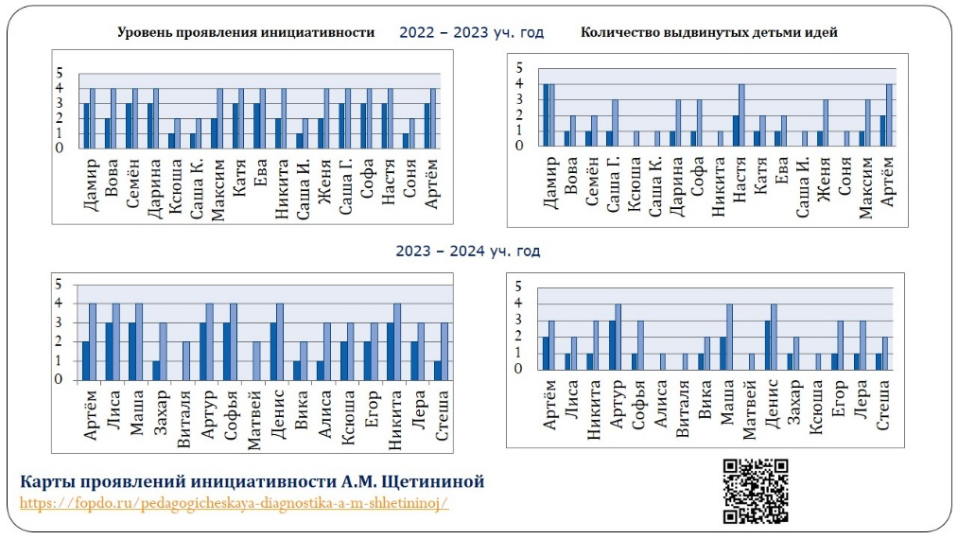

Рис.1

Кроме того, в ходе педагогического наблюдения за детьми и анализа постеров, замечено, что увеличилось количество выдвинутых детьми идей. Результативность отметили и родители воспитанников, большинство родителей отмечают, что дети стали с большим интересом посещать детский сад (рис. 2).

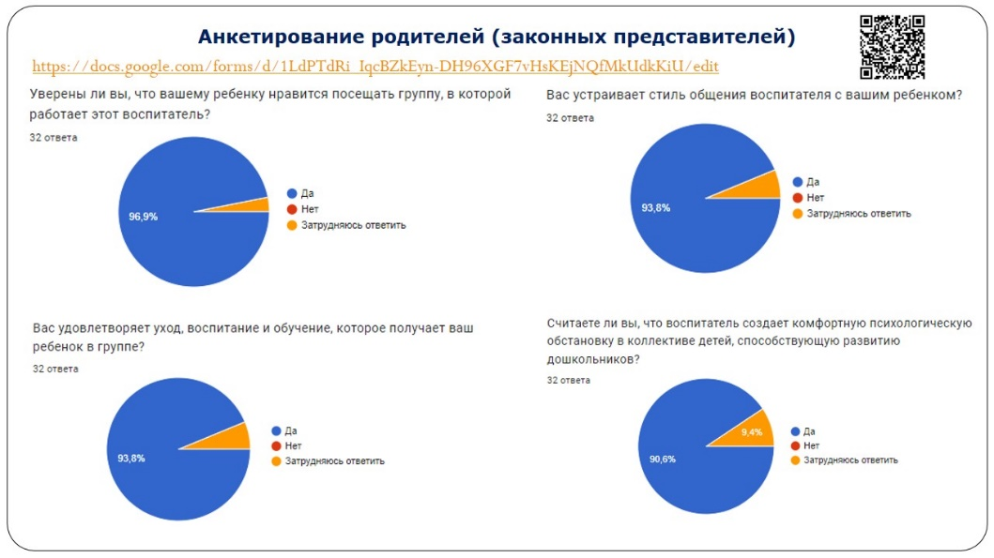

Рис. 2

В 2023 году на экспертной сессии в городе Красноярске, в рамках работы Сетевого Методического Объединения по теме «Индивидуальное проектирование ребенком деятельности, как средство развития его инициативности и самостоятельности», мною был представлен опыт работы с постерной технологией, где была получена положительная оценка экспертов в применении данной технологии и представлены рекомендации, включить этот опыт в систему работы детского сада. В течение учебного года к внедрению постерной технологии в образовательный процесс присоединилось 4 из 5 возрастных групп.

*Список литературы:*

1. Алексеенко И.В. Постерная презентация как средство формирования коммуникативных компетенций. Многоуровневая система высшего профессионального образования, теоритические и практические аспекты реализации, материалы Международной научно-методической конференции под общей ред. Д.П. Маевского.-Омск.-Омский государственный институт сервиса

2. Приказ Министерства труда и социальной защиты РФ «Об утверждении профессионального стандарта «Педагог (педагогическая деятельность в сфере дошкольного, начального общего, основного общего, среднего общего образования) (воспитатель, учитель)»» от 18 октября 2013 г. № 544н. Зарегистрирован в Минюсте РФ 6 декабря 2013 г. // Информационно-правовой портал «Гарант». – URL: https://base.garant.ru/70535556/ (дата обращения 15.01.2022)

3. Митькина Е.В. Моделирование педагогической технологии педагогической поддержки как профессионально - педагогическая проблема / Е.В. Митькина // Современные условия взаимодействия науки и техники: материалы Международной научно-практической конференции. В 3 частях. Ч. 3. – Омск, 2017. – С. 94-96.

4. Федеральный государственный образовательный стандарт дошкольного образования. Утвержден приказом Министерства образования и науки РФ от 17 октября 2013 г. N 1155. С изменениями и дополнениями от: 21 января 2019 г., 8 ноября 2022 г. – URL: https://base.garant.ru/70512244/53f89421bbdaf741e/ (дата обращения: 11.02.2024)

5. Федеральная образовательная программа дошкольного образования в соответствии с

Приказом Министерства Просвещения Российской Федерации от 25 ноября 2022 г. № 1028

"Об Утверждении Федеральной образовательной программы дошкольного образования"